Лабораторная работа № 1

простые модели комьютеров сети

Джахангиров Илгар Залид оглы

Содержание

# 1 Цель работы

Приобретение навыков моделирования сетей передачи данных с помощью средства имитационного моделирования NS-2, а также анализ полученных результатов моделирования

# 2 Задание

1. создать Шаблон сценария для NS-2
2. Простой пример описания топологии сети, состоящей из двух

# 3 Выполнение лабораторной работы

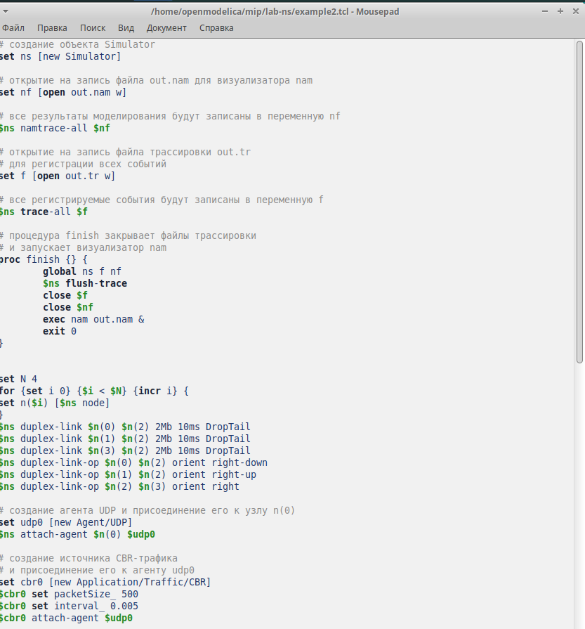

таблица

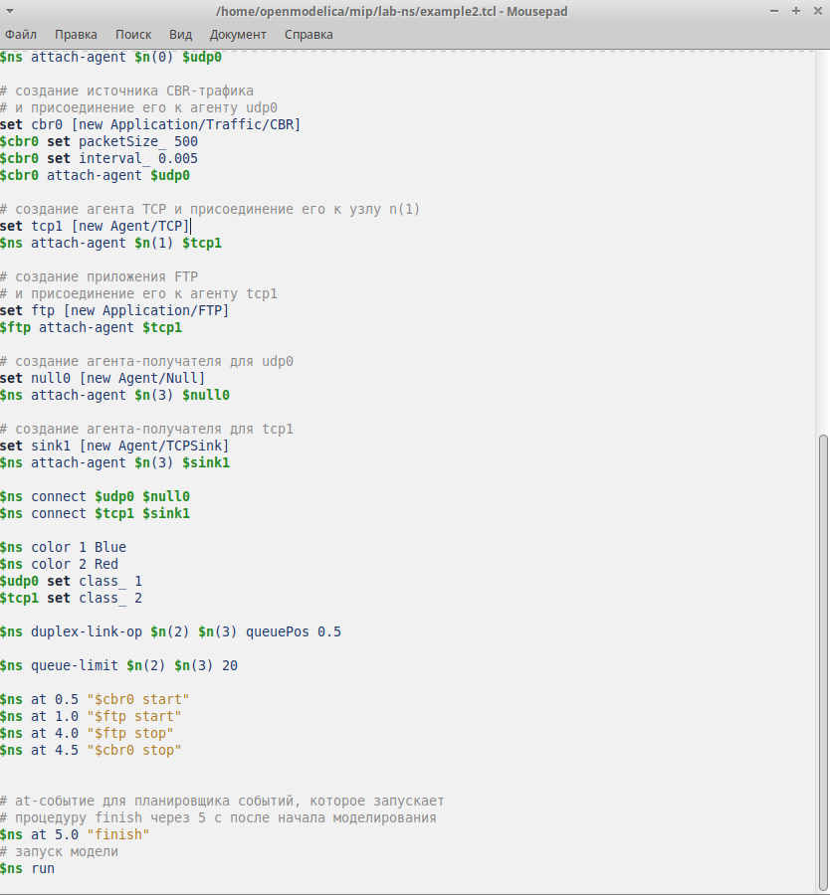

таблица

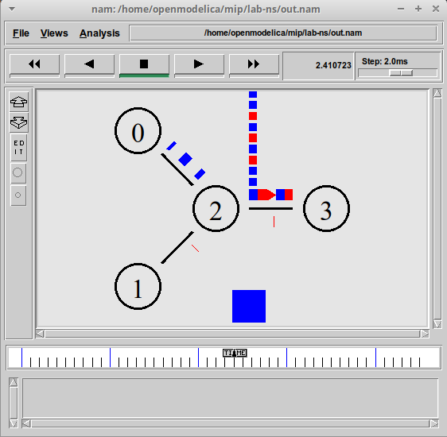

Мониторинг очереди в визуализаторе nam

Сохранив изменения в отредактированном файле и запустив симулятор, получим анимированный результат моделирования (рис. 1.3). При запуске скрипта можно заметить, что по соединениям между узлами n(0)–n(2) и n(1)–n(2) к узлу n(2) передаётся данных больше, чем способно передаваться по соединению от узла n(2) к узлу n(3). Действительно, мы передаём 200 пакетов в секунду от каждого источника данных в узлах n(0) и n(1), а каждый пакет имеет размер 500 байт. Таким образом, полоса каждого соединения 0, 8 Mb, а суммарная — 1, 6 Mb. Но соединение n(2)–n(3) имеет полосу лишь 1 Mb. Следовательно, часть пакетов должна теряться. В окне аниматора можно видеть пакеты в очереди, а также те пакеты, которые отбрасываются при переполнении

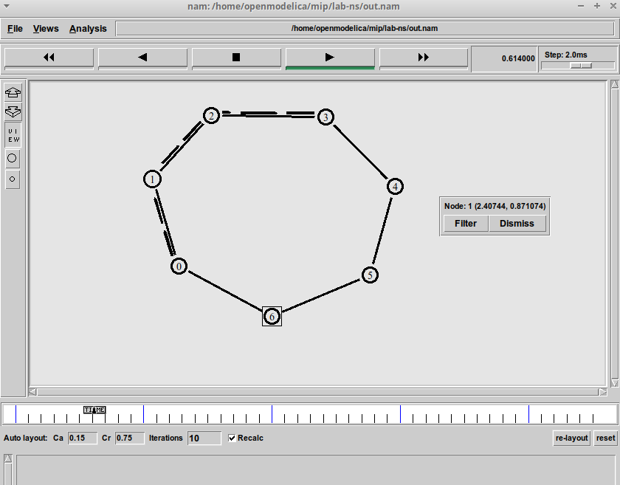

Передача данных по кратчайшему пути сети с кольцевой топологией

Постановка задачи. Требуется построить модель передачи данных по сети с кольцевой топологией и динамической маршрутизацией пакетов: – сеть состоит из 7 узлов, соединённых в кольцо; – данные передаются от узла n(0) к узлу n(3) по кратчайшему пути; – с 1 по 2 секунду модельного времени происходит разрыв соединения между узлами n(1) и n(2);

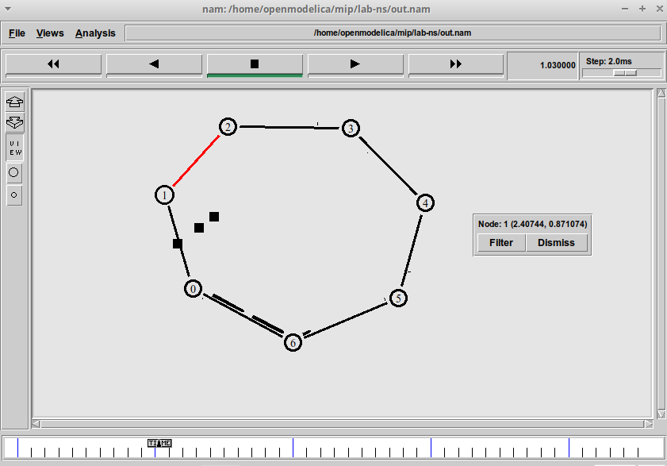

Передача данных по сети с кольцевой топологией в случае разрыва соединения

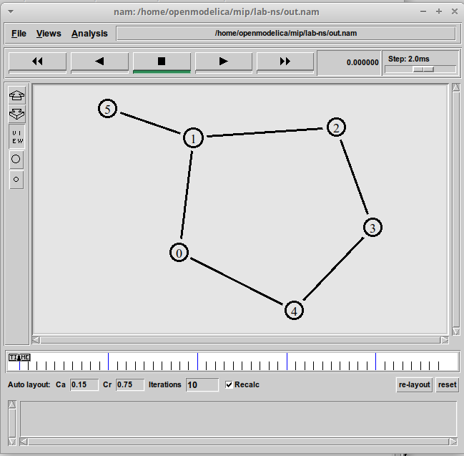

Изменённая кольцевая топология сети

передача данных должна осуществляться от узла n(0) до узла n(5) по кратчайшему пути в течение 5 секунд модельного времени; – передача данных должна идти по протоколу TCP (тип Newreno), на принимающей стороне используется TCPSink-объект типа DelAck; поверх TCP работает протокол FTP с 0,5 до 4,5 секунд модельного времени; – с 1 по 2 секунду модельного времени происходит разрыв соединения между узлами n(0) и n(1); – при разрыве соединения маршрут передачи данных должен измениться на резервный, после восстановления соединения пакеты снова должны пойти по кратчайшему пути.

# 4 Выводы

В процессе выполнения данной лабораторной работы я приобрел навыки по моделирования сетей передачи данных с помощью средства имитационного моделирования NS-2, а так же анализ и получение результат и моделирование.